 | 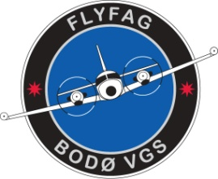 | ID | D09146
 |  | Versjon | 5.00
 |  | Gyldig fra | 15.12.2023
 |  | Utarbeider | []
 |  | Godkjent | Per Ulik Karlsen
 |  |  |  | Side 1 av 2
4.1.20 Avtale om 30% praksis i "actual maintenance enviroment"

mellom

Bedrift:………………………………………………………………

og

Bodø videregående skole, avdeling for flyfag.
PART 147 CAA-N 006.

Formularet bekrefter følgende:
Det skal gis grunnopplæring i minst tre ulike ATA-kategorier tilkjennegitt i skolens MTOE 4.1.23.
I løpet av opplæringstiden skal elevens ferdigheter vurderes av oppnevnt/godkjent «assessor».
Bedriften har med dette også forpliktet seg til å gi luftfartsmyndigheten tilgang til aktuelle lokaliteter og utstyr som benyttes under opplæringen.
- Bedriften aksepterer å gjennomføre 30% praksisopplæring (iht MTOE 4.2.2) på operativt flymateriell for:
Navn (elev)………………………………………………….

sign:…………………………….. Sted/Dato:………………………
Ansvarlig leder for bedrift

- Skolen har godkjent bedriften til å gjennomføre opplæringen ut fra driftsmessig omfang, lokaliteter og utstyr.

sign:…………………………….. Sted/Dato:………………………
Treningsleder
Bodø videregående skole

Interne referanser

Eksterne referanser

